令和４年６月
令和４年度 「重さ指定道路」の指定に関する要望 受付要領

全日本トラック協会では、道路通行時の重さの最高限度を25トン（道路法における一般的制限値は20トン）とする「重さ指定道路」の指定を希望する区間について要望を行うため、各都道府県トラック協会の会員事業者からの要望区間を受け付けます。
※要望の受付は各都道府県トラック協会を通じて行います。

１．対象区間
重さについて、車両総重量25トンにて特殊車両通行許可が取得可能な区間であること。（要望事業者において、特殊車両通行許可の実績等を踏まえて確認して下さい。）

２．提出書類
次の電子ファイルを提出する。
 | ファイル種別 | ファイル形式 | 提出時に付すファイル名
① | 要望一覧表 | Excelファイル | 事業者名＋一覧表  （例：○○運送一覧表）
② | 要望区間票Ⅰ～Ⅱ | Wordファイル | 事業者名＋要望一覧表A列のNo.  （例：○○運送1）

３．提出方法
各都道府県トラック協会より、令和４年７月２９日(金)までに、電子ファイル（要望一覧表はExcel、要望区間票はWord）にて道路企画室宛てに提出して下さい。
（１）提出期日
令和４年７月２９日(金)
（２）提 出 先
(公社)全日本トラック協会 企画部 道路企画室 宛て
※メール送信またはCD-ROM等により、電子ファイル（要望一覧表はExcel、
要望区間票はWord）にて提出する。
①送信先メールアドレス：dourokikaku@jta.or.jp
②CD-ROM等電子媒体の送付先住所：〒160-0004 東京都新宿区四谷3-2-5

４．要望の流れ
③集約、
提出
②集約、
提出
会員事業者
④精査、
調整
道路管理者
（自治体等）
国土交通省
全日本トラック協会
各都道府県の
トラック協会
①提出

⑤結果
連絡
⑥結果
連絡
⑦結果
連絡

①６～７月 会員事業者から所属の各都道府県トラック協会へ要望区間の提出
②７ 月 末 各都道府県トラック協会にて集約後、全日本トラック協会へ提出
③ ８ 月 全日本トラック協会にて集約
９月上旬 国土交通省へ要望区間の提出
④ 適 宜 国土交通省と道路管理者（自治体等）において内容精査、指定調整 等
⑤ ３ 月 国土交通省から全日本トラック協会への結果連絡
⑥ 〃 全日本トラック協会から各都道府県トラック協会への結果連絡
⑦ 〃 各都道府県トラック協会から会員事業者への結果連絡

５．「重さ指定道路」とは
（国土交通省の案内）https://www.ktr.mlit.go.jp/road/sinsei/road_sinsei00000023.html
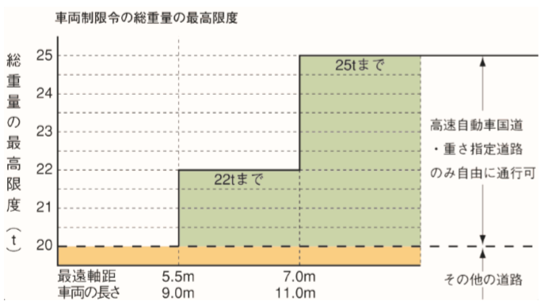
高速自動車国道または道路管理者が道路の構造の保全および交通の危険防止上支障がないと認めて指定した道路であり、総重量の一般的制限値を車両の長さおよび軸重に応じて最大25トンとする道路のことです。（幅、長さ、高さの最高限度は一般的制限値と同じ）

(出典：国土交通省関東地方整備局
「特殊車両通行ハンドブック2020」)

総重量
20トン（最遠軸距が5.5メートル未満）
22トン（最遠軸距が5.5メートル以上7メートル未満で、貨物が積載されていない状態で長さが9メートル以上の場合。9メートル未満は20トン）
25トン（最遠軸距が7メートル以上で、貨物が積載されていない状態で長さが11メートル以上の場合。9メートル未満20トン、9メートル～11メートルは22トン）
◇本件の問い合わせ先
企画部 道路企画室 TEL:03-3354-1068 E-mail:dourokikaku@jta.or.jp

